检查标准：清真食品生产、加工、经营场所在生产经营场所显著位置，悬挂市民族工作部门统一制发的清真标牌。
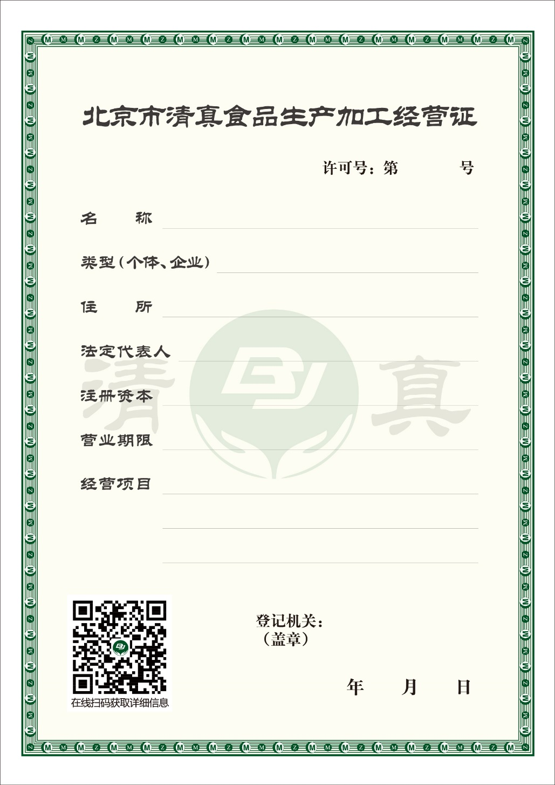
（北京市清真食品生产加工经营证）
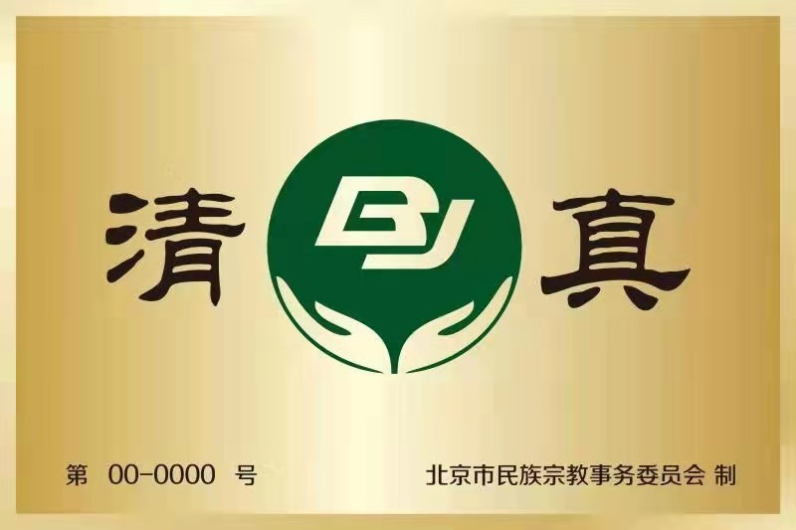
（清真标牌）

